湖南科技大学计算机科学与工程学院

操作系统 课程设计报告

**专业班级：** 20计科一班

**姓 名：** 谢鹏

**学 号：** 2005010116

**指导教师：** 刘敏

**时 间**： 2021.12

**地 点**： 逸夫楼328

|  |
| --- |
| **指导教师评语：**  **成绩： 等级：**  **签名：**  **年 月 日** |

**实验一**

1. **实验题目：Windows进程管理**

**二、实验目的**

（1）学会使用 VC 编写基本的 Win32 Consol Application（控制台应用程序)。

（2）通过创建进程、观察正在运行的进程和终止进程的程序设计和调试操作，进一步熟悉操

作系统的进程概念，理解 Windows 进程的“一生”。

（3）通过阅读和分析实验程序，学习创建进程、观察进程、终止进程以及父子进程同步的基

本程序设计方法。

**三、实验内容**

**3.1实验内容和步骤**

**（1）编写基本的 Win32 Consol Application**

**步骤 1**：登录进入 Windows 系统，启动 VC++ 6.0。

**步骤 2**：在“FILE”菜单中单击“NEW”子菜单，在“projects”选项卡中选择“Win32 Consol Application”,然后在“Project name”处输入工程名，“Location” 处输入工程目录。创建一个新的控 制台应用程序工程。

**步骤 3**：在“FILE”菜单中单击“NEW”子菜单，在“Files”选项卡中选择“C++ Source File”, 然后在“File”处输入 C/C++源程序的文件名。

**步骤 4**：将清单 2-1 所示的程序清单复制到新创建的 C/C++源程序中。编译成可执行文件。

**步骤 5**：在“开始”菜单中单击“程序”-“附件”-“命令提示符”命令，进入 Windows“命令提示符”窗口，然后进入工程目录中的 debug 子目录，执行编译好的可执行程序，列出运行结果 (如果运行不成功，则可能的原因是什么？)

**（2） 创建进程**

本实验显示了创建子进程的基本框架。该程序只是再一次地启动自身，显示它的系统进程 ID和它在进程列表中的位置。

**步骤 1**：创建一个“Win32 Consol Application”工程，然后拷贝清单 2-2 中的程序，编译成可执行文件。

**步骤 2**：在“命令提示符”窗口运行步骤 1 中生成的可执行文件，列出运行结果。按下 ctrl+alt+del，调用 windows 的任务管理器，记录进程相关的行为属性。

**步骤 3**：在“命令提示符”窗口加入参数重新运行生成的可执行文件，列出运行结果。按下ctrl+alt+del，调用 windows 的任务管理器，记录进程相关的行为属性。

**步骤 4**：修改清单 2-2 中的程序，将 nClone 的定义和初始化方法按程序注释中的修改方法进行修改，编译成可执行文件（执行前请先保存已经完成的工作）。再按步骤 2 中的方式运行，看看结果会有什么不一样。列出行结果。从中你可以得出什么结论？说明 nClone 的作用。变量的定义和初始化方法（位置）对程序的执行结果有影响吗？为什么？

**（3） 父子进程的简单通信及终止进程**

**步骤 1：**创建一个“Win32 Consol Application”工程，然后拷贝清单 2-3 中的程序，编译成可执行文件。

**步骤 2：**在 VC 的工具栏单击“Execute Program”(执行程序) 按钮，或者按 Ctrl + F5 键，或者在“命令提示符”窗口运行步骤 1 中生成的可执行文件，列出运行结果。

**步骤 3：**按源程序中注释中的提示，修改源程序 2-3，编译执行（执行前请先保存已经完成的工作），列出运行结果。在程序中加入跟踪语句，或调试运行程序，同时参考 MSDN 中的帮助文件

CreateProcess()的使用方法，理解父子进程如何传递参数。给出程序执行过程的大概描述。

**步骤 4：**按源程序中注释中的提示，修改源程序 2-3，编译执行，列出运行结果。

**步 骤 5 ：** 参 考 MSDN 中 的 帮 助 文 件 CreateMutex()、 OpenMutex()、 ReleaseMutex()和WaitForSingleObject()的使用方法，理解父子进程如何利用互斥体进行同步的。给出父子进程同步过程的一个大概描述

**3.2关键代码**

// 创建当前进程的克隆进程的简单方法

void StartClone(){

    TCHAR szFilename[MAX_PATH] ;

    GetModuleFileName(NULL, szFilename, MAX_PATH) ;

    TCHAR szCmdLine[MAX_PATH] ;

    sprintf(szCmdLine, "\"%s\" child" , szFilename) ;

    STARTUPINFO si;

    ZeroMemory(&si,sizeof(si)) ;

    si.cb = sizeof(si) ;

    PROCESS_INFORMATION pi;

    BOOL bCreateOK=CreateProcess(

        szFilename,             // 产生的应用程序的名称 (本EXE文件)

        szCmdLine,              // 告诉我们这是一个子进程的标志

        NULL,                   // 用于进程的缺省的安全性

        NULL,                   // 用于线程的缺省安全性

        FALSE,                  // 不继承句柄

        CREATE_NEW_CONSOLE,     //创建新窗口

        NULL,                   // 新环境

        NULL,                   // 当前目录

        &si,                    // 启动信息结构

        &pi ) ;                 // 返回的进程信息

    if (bCreateOK){

        CloseHandle(pi.hProcess) ;

        CloseHandle(pi.hThread) ;

}}

**3.3程序流程图**

1. 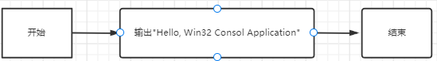
2. 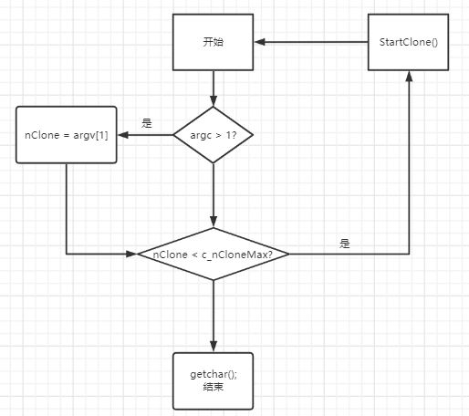
3. 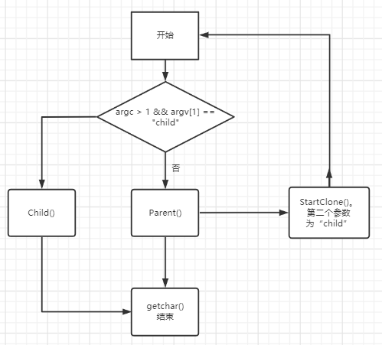
4. **实验结果与分析**

（1）编写基本的 Win32 Consol Application



1. 创建进程

步骤2：cmd中运行结果：



任务管理器：

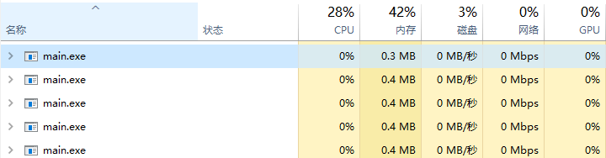

进程：

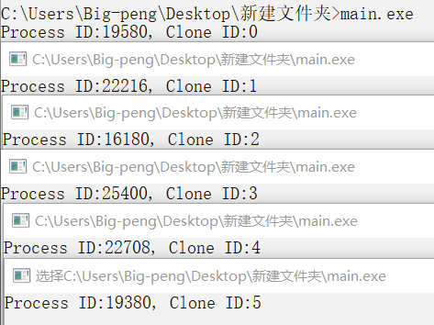

步骤3：

cmd：



进程：

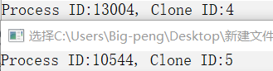

任务管理器：

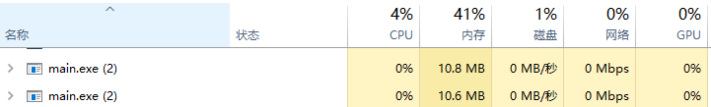

步骤4：

第一次修改不会对程序造成影响，第二次修改后会不断的弹出新的进程，因为修改后nClone永远为0。

nClone的作用：指明当前进程的ID，能决定创建进程的数量。

变量的定义和初始化方法（位置）对程序的执行结果有影响吗？为什么？

答：有影响。当给变量赋值在变量初始化之前时，初始化的值会覆盖新赋的值，可能导致程序出错。

1. 父子进程的简单通信及终止进程

步骤2：运行结果:

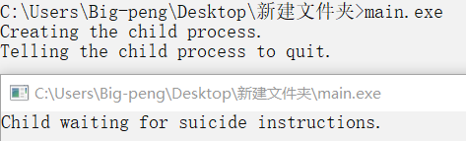

步骤3：

会不断的生成父进程。

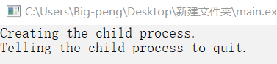

步骤4：

只会生成一个父进程，因为设置了子进程的等待时间为0。

步骤5：

父进程通过CreateMutex()创建一个互斥程序体，子进程通过OpenMutex（）打开互斥体，通过WaitForSingleObject（）进入阻塞状态，等待父进程通过互斥体发来的信号，当父进程调用ReleaseMutex（）释放互斥体的所有权时，这个信号会发送给子进程。

**五、小结与心得体会**

通过这个题目的练习，我学会了使用c++编写基本的控制台应用程序。通过创建进程、观察正在运行的进程和终止进程的程序设计和调试操作，进一步熟悉操作系统的进程概念，理解 Windows 进程的“一生”。并且通过阅读和分析实验程序，学习创建进程、观察进程、终止进程以及父子进程同步的基本程序设计方法。

**实验二**

**一、实验题目：Linux进程控制**

**二、实验目的**

通过进程的创建、撤销和运行加深对进程概念和进程并发执行的理解，明确进程和程序之间的区别。

**三、实验内容**

**3.1 运用的理论知识**

在 Linux 中创建子进程要使用 fork()函数，执行新的命令要使用 exec()系列函数，等待子进程结束使用 wait()函数，结束终止进程使用 exit()函数。

fork()原型如下：pid_t fork(void);

fork 建立一个子进程，父进程继续运行，子进程在同样的位置执行同样的程序。对于父进程，fork()返回子进程的 pid, 对于子进程，fork()返回 0。出错时返回-1。

exec 系列函数用新的进程映象置换当前的进程映象.这些函数的第一个参数是待执行程序的路径名(文件名)。这些函数调用成功后不会返回,其进程的正文(text),数据(data)和栈(stack)段被待执行程序程序覆盖。但是进程的 PID所有打开的文件描述符没有改变,同时悬挂信号被清除，信号重置为缺省行为。

当进程调用 wait，它将进入睡眠状态直到有一个子进程结束。wait 函数返回子进程的进程 id，stat_loc 中返回子进程的退出状态。

**3.2实验内容和步骤**

**（1）进程的创建：**

编写一段程序，使用系统调用 fork（）创建一个子进程。当此程序运行时，在系统中有一个父进程和一个子进程活动。让每一个进程在屏幕上分别显示字符：父进程显示字符“b”；子进程显示字符“a”，另外父子进程都显示字符“c”。

**步骤 1：**使用 vi 或 gedit 新建一个 fork_demo.c 程序，然后拷贝清单3-1 中的程序，使用 cc 或者gcc 编译成可执行文件 fork_demo。例如，可以使用 gcc –o fork_demo fork_demo.c 完成编译。

**步骤 2：**在命令行输入./fork_demo 运行该程序。

**步骤 3：**多次运行程序，观察屏幕上的显示结果，并分析多次运行为什么会出现不同的结果。

1. **子进程执行新任务：**

编写一段程序，使用系统调用fork ()创建一个子进程。子进程通过系统调用exec更换自己原有的执行代码，转去执行Linux 命令/bin/ls(显示当前目录的列表)，然后调用exit () 函数结束。父进程则调用waitpid()等待子进程结束，并在子进程结束后显示子进程的标识符，然后正常结束。

**步骤1:**使用vi或gedit新建一个exec_demo.c程序，然后拷贝清单3-2中的程序（该程序的执行如图3-1所示),使用cc或者 gcc编译成可执行文件exec_demo。例如,可以使用gee-o exec_demoexec_demo.c完成编译。

**步骤2:**在命令行输入./exec_demo运行该程序。步康3:观察该程序在屏幕上的显示结果，并分析。

**步骤3：**观察该程序在屏幕上的显示结果，并分析。

**3.3关键代码**

（1）

int x;

  srand((unsigned)time(NULL));

  while((x=fork())==-1);

  if (x==0)

  {

    sleep(rand() % 2);

    printf("a");

  }

  else

  {

    sleep(rand() % 3);

    printf("b");

  }

  printf("c");

（2）

  pid_t pid;

  pid = fork();

  if (pid < 0)

  { /* error occurred */

    fprintf(stderr, "Fork Failed");

    return 1;

  }

  else if (pid == 0)

  { /* 子进程 */

    execlp("/bin/ls","ls",NULL);

  }

  else { /* 父进程 */

  /* 父进程将一直等待，直到子进程运行完毕*/

    wait(NULL);

    printf("Child Complete");

  }

**3.4流程图**

1）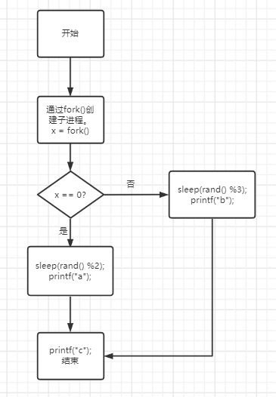

2）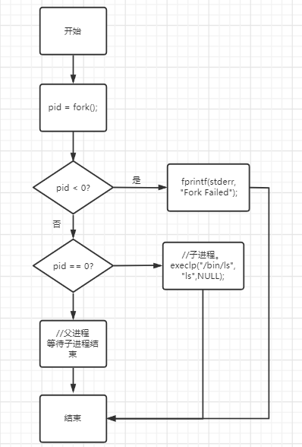

**四、实验结果与分析**

（1）进程的创建：

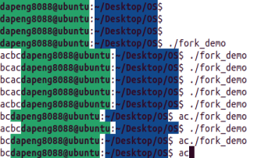

为什么多次运行出现不同的结果？

答：因为子进程和父进程中都有休眠语句，不过休眠时间是随机的。

（2）子进程执行新任务：



父进程运行到fork（）处后，父进程执行wait（）等待子进程结束，子进程通过exec（）去执行Linux命令，然后调用exit（）结束。

**五、小结与心得体会**

通过本题，我学会了在Linux环境下进程的创建、撤销和运行，加深了对进程概念和进程并发执行的理解，明确了进程和程序之间的区别。

**实验三**

**一、实验题目：Linux进程间通信**

**二、实验目的**

Linux 系统的进程通信机构（IPC）允许在任意进程间大批量地交换数据，通过本实验，理解熟悉 Linux 支持的消息通信机制。

**三、实验内容**

**3.1背景知识**

UINX/Linux 系统把信号量、消息队列和共享资源统称为进程间通信资源(IPC resource)。提供给用户的 IPC 资源是通过一组系统调用实现的。这组系统调用为用户态进程提供了以下三种服务：

● 用信号量对进程要访问的临界资源进行保护。

● 用消息队列在进程间以异步方式发送消息。

● 用一块预留出的内存区域供进程之间交换数据。

创建 IPC 资源的系统调用有：

● semget()—获得信号量的 IPC 标识符。

● msgget()—获得消息队列的 IPC 标识符。

● shmget()—获得共享内存的 IPC 标识符。

控制 IPC 资源的系统调用有：

● semctl()—对信号量资源进行控制的函数。

● msgctl()—对消息队列进行控制的函数。

● shmctl()—对共享内存进行控制的函数。

上述函数为获得和设置资源的状态信息提供了一些命令。例如：

● IPC_SET 命令：设置属主的用户标识符和组标识符。

● IPC_STAT 和 IPC_INFO 命令：获得资源状态信息。

● IPC_RMID 命令：释放这个资源。

操作 IPC 资源的系统调用有：

● semop()—获得或释放一个 IPC 信号量。 可以实现 P、V 操作

● msgsnd()—发送一个 IPC 消息。

● msgrcv()—接收一个 IPC 消息。

● shmat()—将一个 IPC 共享内存段添加到 进程的地址空间

● shmdt()——将 IPC 共享内存段从私有的地址空间剥离。

**3.2实验内容和步骤**

**消息的创建、发送和接收的程序设计：**

使用系统调用 msgget()，msgsnd()，msgrcv()及 msgctl()编制一长度为 1K 的消息的发送和接收程序。观察参考程序，说明控制消息队列系统调用 msgctl()在此起什么作用？

（1） 为了便于操作和观察结果，用一个程序作为“引子”，先后 fork()两个子进程 SERVER和 CLIENT，进行通信。

（2） SERVER 端建立一个 key 为 75 的消息队列，等待其他进程发来的消息。当遇到类型为 1 的消息，则作为结束信号，取消该队列，并退出 SERVER。SERVER 每接收到一个消息后显示一句“（server） received”。

（3） CLIENT 端使用 key 为 75 的消息队列，先后发送类型从 10 到 1 的消息，然后退出。最后的一个消息，即是 SERVER 端需要的结束信号。CLIENT 每发送一条消息后显示一句“(client)sent”。

（4） 父进程在 SERVER 和 CLIENT 均退出后结束。

**3.3关键代码**

struct msgform{

long mtype;

char mtext[1030];

}msg;

int msgqid,i;

void CLIENT(){

int i;

msgqid=msgget(MSGKEY,0777);

for (i=10;i>=1;i--)

{

msg.mtype=i;

printf("(client) sent \n");

msgsnd(msgqid,&msg,1024,0);

}

exit(0);

}

void SERVER(){

msgqid=msgget(MSGKEY,0777|IPC_CREAT);

do{

msgrcv(msgqid,&msg,1030,0,0);

printf("(Server) recieved\n");

} while(msg.mtype!=1);

msgctl(msgqid,IPC_RMID,0);

exit(0);

}

void main()

{

while((i=fork())==-1);

if(!i) SERVER();

while((i=fork())==-1);

if(!i) CLIENT();

wait(0);

}

**3.4流程图**

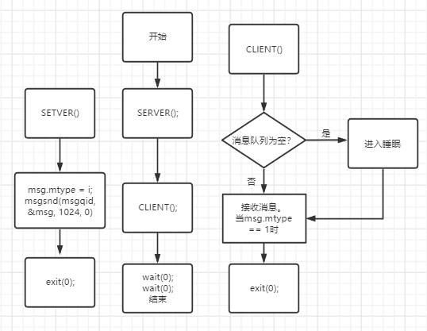

**四、实验结果与分析**

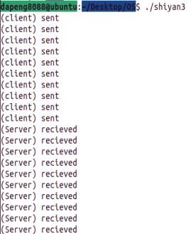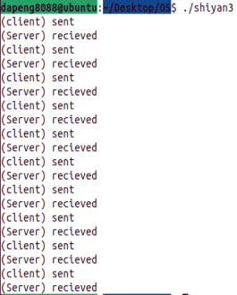

从理论上说，上述程序应当是每当 client 发送一条消息后，server 接收该消息，client 再发送下一条，也即是应该交替出现“（client）sent”和“（server）received”，但实际结果大多不是这样，会出现几个“（client）sent”连续后再几个“（server）received”，请分析原因。

答：消息在client和server之间的传递并不是完全同步的当消息队列为空时，server进程进入睡眠，当client发送信息到消息队列中时，并不会通知server，所以server很可能继续睡眠。

**五、小结与心得体会**

通过本题，理解熟悉了Linux支持的消息通信机制。

**实验四**

**一、实验题目：Windows线程的互斥与同步**

**二、实验目的**

(1) 回顾操作系统进程、线程的有关概念，加深对 Windows 线程的理解。

(2) 了解互斥体对象，利用互斥与同步操作编写生产者-消费者问题的并发程序，加深对 P (即semWait)、V(即semSignal)原语以及利用 P、V 原语进行进程间同步与互斥操作的理解。

**三、实验内容**

**3.1实验内容和步骤：**

**生产者消费者问题**

**步骤 1**：创建一个“Win32 Consol Application”工程，然后拷贝清单 5-1 中的程序，编译成可执行文件。

**步骤 2**：在“命令提示符”窗口运行步骤 1 中生成的可执行文件，列出运行结果。

**步骤 3**：仔细阅读源程序，找出创建线程的 WINDOWS API 函数，回答下列问题：线程的第一个执行函数是什么（从哪里开始执行）？它位于创建线程的 API 函数的第几个参数中？

**步骤 4**：修改清单 5-1 中的程序，调整生产者线程和消费者线程的个数，使得消费者数目大与生产者，看看结果有何不同。察看运行结果，从中你可以得出什么结论？

**步骤 5**：修改清单 5-1 中的程序，按程序注释中的说明修改信号量 EmptySemaphore 的初始化方法，看看结果有何不同。

**步骤 6**：根据步骤 4 的结果，并查看 MSDN，回答下列问题：

1）CreateMutex 中有几个参数，各代表什么含义。

2）CreateSemaphore 中有几个参数，各代表什么含义，信号量的初值在第几个参数中。

3）程序中 P、V 原语所对应的实际 Windows API 函数是什么，写出这几条语句。

4）CreateMutex 能用 CreateSemaphore 替代吗？尝试修改程序 5-1，将信号量 Mutex 完全用

CreateSemaphore 及相关函数实现。写出要修改的语句。

**3.2 关键代码**

//生产者

DWORD WINAPI Producer(LPVOID lpPara)

{

while(p_ccontinue){

WaitForSingleObject(EmptySemaphore,INFINITE); //p(empty);

WaitForSingleObject(Mutex,INFINITE); //p(mutex);

Produce();

Append();

Sleep(1500);

ReleaseMutex(Mutex); //V(mutex);

ReleaseSemaphore(FullSemaphore,1,NULL); //V(full);

}

return 0;

}

//消费者

DWORD WINAPI Consumer(LPVOID lpPara)

{

while(p_ccontinue){

WaitForSingleObject(FullSemaphore,INFINITE); //P(full);

WaitForSingleObject(Mutex,INFINITE); //P(mutex);

Take();

Consume();

Sleep(1500);

ReleaseMutex(Mutex); //V(mutex);

ReleaseSemaphore(EmptySemaphore,1,NULL); //V(empty);

}

return 0;

}

**3.3程序流程图**

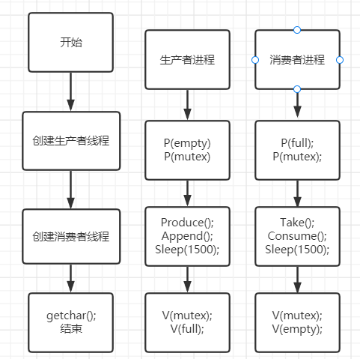

**四、实验结果与分析**

**步骤2：**运行结果

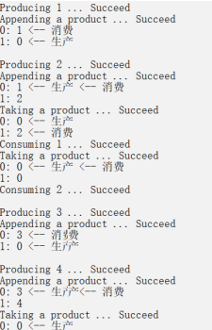

**步骤3：**

答：线程的第一个执行函数是Producer（），位于创建线程API函数的第三个参数中。

**步骤4：**运行结果

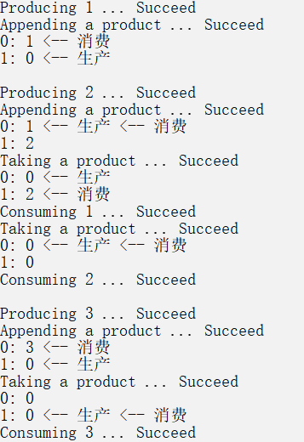

可以看出当生产者个数多于消费者个数时，生产速度快，生产者经常等待消费者；反之，消费者经常等待。

**步骤5：**

答：不输出任何结果，因为EmptySemaphore的初始值被设置为0，代表缓冲区空位为0，所以生产者等待，而缓冲区此时为空，消费者也等待，所以不输出任何结果。

**步骤6：**

答：1）有三个参数，分别是指向安全属性的指针、初始化互斥对象的所有者、指向互斥对象名的指针。

1. 有四个参数，分别是指向SECURITY_ATTRIBUTES结构的指针、信号量对象的初值、信号量对象的最大值、信号量对象的名称。
2. WaitForSingleObject(EmptySemaphore,INFINITE); //p(empty);

WaitForSingleObject(Mutex,INFINITE); //p(mutex);

ReleaseMutex(Mutex); //V(mutex);

ReleaseSemaphore(FullSemaphore,1,NULL); //V(full);

1. 可以。

Mutex = CreateMutex(NULL,FALSE,NULL);

改为：Mutex = CreateSemaphore(NULL, 1, 1, NULL);

ReleaseMutex(Mutex);

改为：ReleaseSemaphore(Mutex,1,NULL);

**五、小结与心得体会**

通过本题，我回顾了操作系统进程、线程的有关概念，加深了对Windows线程的理解。了解了互斥体对象，并利用了互斥与同步操作编写生产者-消费者问题的并发程序，加深对P（semWait）、V(semSignal)原语以及利用P、V原语进行进程间同步与互斥操作的理解。

**实验五**

**一、实验题目：银行家算法的模拟与实现**

**二、实验目的**

(1) 进一步了解进程的并发执行。

(2) 加强对进程死锁的理解，理解安全状态与不安全状态的概念。

(3) 掌握使用银行家算法避免死锁问题。

**三、总体设计**

**3.1基本原理与算法**

银行家算法由荷兰学者Dijksra为银行系统设计的，以确保银行在发行现金贷款时，不会发生不能满足所有顾客需要的情况。后来该算法被用在操作系统中，用来避免死锁。

核心思想：在进程提出资源申请时，先预判此次分配是否会导致系统进入不安全状态。如果会进入不安全状态，就暂时不答应这次请求，让该进程先阻塞等待。

**3.2模块介绍**

void init();     //初始化state

void m_print(); //输出state

int distribute();  //分配资源

int safe();     //判断分配完后是否为安全状态

void recycle();  //当不安全时回收分配出的资源

**3.3设计步骤**

银行家算法步骤：

①检查此次申请是否超过了之前声明的最大需求数

②检查此时系统剩余的可用资源是否还能满足这次请求

③试探着分配，更改各数据结构

④用安全性算法检查此次分配是否会导致系统进入不安全状态

安全性算法步骤：

检查当前的剩余可用资源是否能满足某个进程的最大需求，如果可以，就把该进程加入安全序列，并把该进程持有的资源全部回收。不断重复上述过程，看最终是否能让所有进程都加入安全序列。

**四、详细设计（含主要的数据结构、程序流程图、关键代码等）**

**4.1主要的数据结构**

struct state {

int resource[m]; //表示 m 种资源的总量

int available[m]; //表示未分配的各种可用资源数量

int claim[n][m]; //表示 n 个进程对 m 类资源的最大需求

int alloc[n][m]; //表示 n 个进程已分配的各种资源数

int need[n][m]; //表示n个进程仍需要的各种资源数

} state;

int request[m + 1]; //表示申请的各类资源数

**4.2程序流程图**

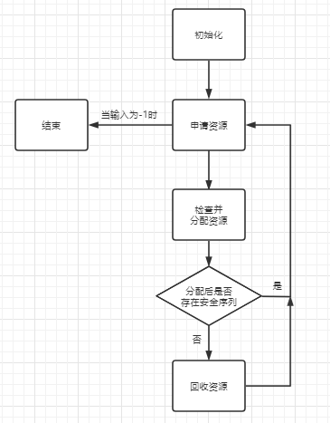

**4.3关键代码**

//分配

//检查申请加已分配的资源是否超过之前声明的最大需求

//检查此时系统剩余的可用资源是否还能满足这次请求

for(i = 0; i < m; i++) {

if(state.alloc[index][i] + request[i+1] > state.claim[index][i] || state.available[i] < request[i+1] || request[i+1] < 0) {

cout << "申请+已分配的资源超过之前声明的最大需求" << endl;

cout << "或，此时系统剩余的可用资源是否还能满足这次请求" << endl;

cout << "或，申请的资源数小于0" << endl;

return 0;

}

}

//分配资源，更改各数据结构

for(i = 0; i < m; i++) {

state.available[i] -= request[i+1];

state.alloc[index][i] += request[i+1];

state.need[index][i] -= request[i+1];

}

//检查分配后系统是否安全

//len:安全序列长度；flag0=0表示没有能加入安全序列的进程

//flag=1表示进程可以加入安全序列

while(len < n) {

flag0 = 0;

for(i = 0; i < n; i ++) {

if(safe_list[i]) continue;

flag = 1;

for(j = 0; j < m; j++) {

if(state.need[i][j] > remaining[j]) {

flag = 0;

break;

}

}

if(flag) {

for(j = 0; j < m; j++) {

remaining[j] += state.alloc[i][j];

}

safe_list[i] = 1;

len++;

flag0 = 1;

}

}

if(!flag0)

return 0;

}

return 1;

1. **实验结果与分析**

初始化：

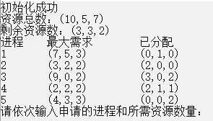

分配资源（不能分配或分配后系统状态不安全）：

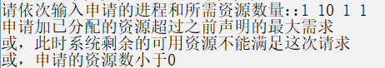

分配资源（分配后系统状态任然是安全的）：

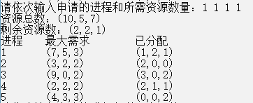

结束程序：

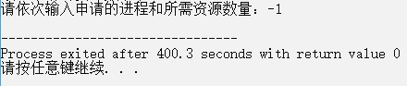

1. **小结与心得体会**

通过这个实验，我进一步了解了进程的并发执行，加强了对进程死锁的理解，理解了安全状态与不安全状态的概念。并且掌握了使用银行家算法避免死锁问题。

**实验六**

1. **实验题目：磁盘调度算法的模拟与实现**

**二、实验目的**

(1) 了解磁盘结构以及磁盘上数据的组织方式。

(2) 掌握磁盘访问时间的计算方式。

(3) 掌握常用磁盘调度算法及其相关特性。

**三、总体设计**

**3.1基本原理与算法**

磁盘调度的目的是要尽可能降低磁盘的寻道时间，以提高磁盘 I/O 系统的性能。磁盘调度算法影响的是移动磁头所花的事件。

**FIFO（先进先出算法）**：按访问请求到达的先后次序进行调度。

**SSTF（最短服务时间优先算法）**：优先选择使磁头臂从当前位置开始移动最少的磁盘 I/O 请求进行调度。

**SCAN（电梯算法）：**要求磁头臂先沿一个方向移动，并在途中满足所有未完成的请求，直到它到达这个方向上的最后一个磁道，或者在这个方向上没有别的请求为止，后一种改进有时候称作LOOK 策略。然后倒转服务方向，沿相反方向扫描，同样按顺序完成所有请求。

**C-SCAN（循环扫描）算法：**在磁盘调度时，把扫描限定在一个方向，当沿某个方向访问到最后一个磁道时，磁头臂返回到磁盘的另一端，并再次开始扫描。

**3.2模块介绍S**

void init(); //初始化

void FIFO(); //先进先出算法

void SSTF(); //最短服务时间优先算法

void SCAN(); //电梯算法

void C_SCAN(); //循环扫描算法

1. **详细设计**

**4.1程序流程图**

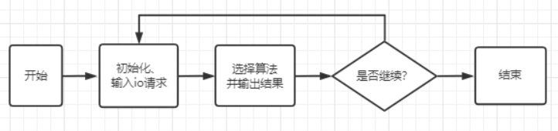

**4.2关键代码**

//FIFO

for(i = 0; i < io_len; i++) {

len = abs(now - io[i]);

now = io[i];

sum += len;

printf("%d\t%d\n", io[i], len);

}

//SSTF

for(i = 0; i < io_len; i++) {

len = abs(now - io[i]);

now = io[i];

sum += len;

printf("%d\t%d\n", io[i], len);

}

//SCAN

for(i = now_index; i < io_len; i++) {

len = io[i] - now;

now = io[i];

sum += len;

printf("%d\t\t\t%d\n", io[i], len);

}

for(i = now_index-1; i >= 0; i--) {

len = now - io[i];

now = io[i];

sum += len;

printf("%d\t\t\t%d\n", io[i], len);

}

//C_SCAN

for(i = now_index; i < io_len; i++) {

len = io[i] - now;

now = io[i];

sum += len;

printf("%d\t\t\t%d\n", io[i], len);

}

for(i = now_index-1; i >= 0; i--) {

len = now - io[i];

now = io[i];

sum += len;

printf("%d\t\t\t%d\n", io[i], len);

}

1. **实验结果与分析**

**5.1实验结果**

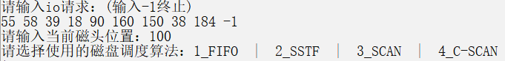

FIFO 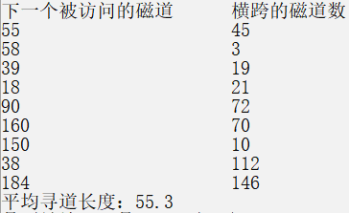 SSTF 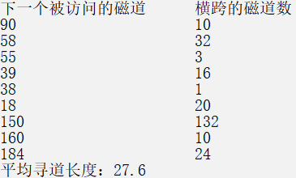

SCAN 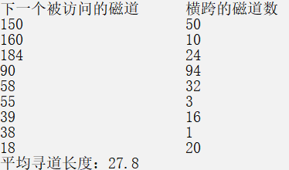 C_SCAN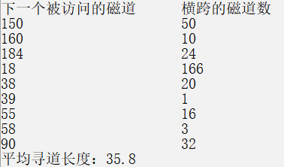

**5.2分析**

FIFO：公平，但是当访问的磁道分散时，算法性能很差。

SSTF：性能好，但会产生饥饿。

SCAN：性能较好且不会产生饥饿，但对于各个磁道的响应频率不平均。

C-SCAN：与SCAN相比，各个磁道的响应频率很平均，但平均寻道时间更长。

**六、小结与心得体会**

通过本题，我了解了磁盘结构以及磁盘上数据的组织方式、掌握磁盘访问时间的计算方式，还掌握常用磁盘调度算法及其相关特性。

**实验七**

**一、实验题目：虚拟内存系统的页面置换算法模拟**

**二、实验目的**

通过对页面、页表、地址转换和页面置换过程的模拟，加深对虚拟页式内存管理系统的页面置换原理和实现过程的理解。

**三、总体设计（含背景知识或基本原理与算法、或模块介绍、设计步骤等）**

**3.1基本原理与算法**

需要调入新页面时，选择内存中哪个物理页面被置换，称为置换策略。页面置换算法的目标：把未来不再使用的或短期内较少使用的页面调出，通常应在局部性原理指导下依据过去的统计数据进行预测，减少缺页次数。

常用的页面置换算法包括：

**最佳置换算法(OPT)：**置换时淘汰“未来不再使用的”或“在离当前最远位置上出现的”页面。

**先进先出置换算法(FIFO)：**置换时淘汰最先进入内存的页面，即选择驻留在内存时间最长的页面被置换。

**最近最久未用置换算法(LRU)：**置换时淘汰最近一段时间最久没有使用的页面，即选择上次使用距当前最远的页面淘汰

**时钟算法(Clock)：**也称最近未使用算法(NRU, Not Recently Used)，它是 LRU 和 FIFO 的折衷。

**3.2模块介绍**

void init(); //初始化

void option(); //选择使用哪种算法

void exchange(int str, int page, int num); //置换页面

int empty_or_in(int str, int page, int str_num);//检查内存块为空或指令已在内存中

void OPT(int str, int page, int str_num); //最佳置换算法

void FIFO(int str, int page, int str_num); //先进先出置换算法

void LRU(int str, int page, int str_num); //最近最久未用置换算法

1. **详细设计（含主要的数据结构、程序流程图、关键代码等）**

**4.1数据结构**

#define len 320 //作业指令数

#define nlen 4 //内存块数

int strs[len]; //存放指令地址

int pages[len]; //存放指令页

int count; //缺页次数

int time[nlen]; //记录进入内存时间

//创建一个单向循环列表来表示内存块

typedef struct Block {

int block_num; //块号

int page_num; //装进内存的作业页号

struct Block *next;

} Block, *BlockList;

BlockList blocks[nlen];

**4.2程序流程图**

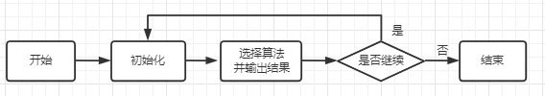

**4.3关键代码**

//empty_or_in(int str, int page, int str_num)

for(i = 0; i < nlen; i++) {

if(b->page_num == -1) { //块为空

b->page_num = page;

time[b->block_num-1] = str_num;

count++;

printf("指令未装入内存！页面置换完成\n");

printf("用户指令第%d页第%d条的物理地址为：第%d块第%d条\n\n", page, str % 10+1, b->block_num, str % 10+1);

return 1;

}

if(b->page_num == page) { //指令在内存中

printf("指令已在内存中！\n");

printf("用户指令第%d页第%d条的物理地址为：第%d块第%d条\n\n", page, str % 10+1, b->block_num, str % 10+1);

return 1;

}

b = b->next;

}

void exchange(int str, int page, int num) {

//num表示被置换出的内存块号

BlockList b = blocks[0];

int i;

for(i = 0; i < num; i++)

b = b->next;

b->page_num = page;

count++;

printf("指令未装入内存且内存块已满！ 页面置换完成！\n");

printf("用户指令第%d页第%d条的物理地址为：第%d块第%d条\n\n", page, str % 10+1, b->block_num, str % 10+1);

}

//OPT

for(i = 0; i < nlen; i++) {

for(j = str_num; j < len; j++) {

if(b->page_num == pages[j]) {

next[i] = j;

break;

}

}

b = b->next;

if(j == len) //当前页不再使用

next[i] = j;

if(next[max] < next[i]) //选出需要被置换出的内存页

max = i;

}

exchange(str, page, max);

// FIFO

for(i = 0; i < nlen; i++) {

if(time[earliest] > time[i])

earliest = i;

}

exchange(str, page, earliest+1);

time[b->block_num-1] = str_num;

// LRU

for(i = 0; i < nlen; i++) {

for(j = str_num-2; j >=0; j --) {

if(b->page_num == pages[j]) {

prior[i] = j;

break;

}

}

b = b->next;

if(prior[min] > prior[i])

min = i;

}

exchange(str, page, min);

1. **实验结果与分析**

**5.1实验结果**











**5.2分析**

OPT算法每次选择淘汰的页面是以后永不使用，或在最长时间内不被访问的页面。算法性能最好，可以保证最低的缺页率。但实际上操作系统无法提前预判页面访问序列，所以OPT算法是无法实现的。

FIFO算法每次选择淘汰的页面是最早进入内存的页面，但该算法与进程实际运行时的规律不适应，因为先进入的页面也有可能最经常被访问。因此算法性能差。

LRU算法每次选择淘汰的页面是最近最久未使用的页面，算法性能好。但该算法的实现需要专门的硬件支持，所以实现困难，开销大。

1. **小结与心得体会**

通过对页面、页表、地址转换和页面置换过程的模拟，加深了对虚拟页式内存管理系统的页面置换原理和实现过程的理解。实现了OPT、FIFO、FRU算法，对页面置换算法有了更深的理解。

**实验八**

**一、实验题目：基于信号量机制的并发程序设计**

**二、实验目的**

(1) 回顾操作系统进程、线程的有关概念，针对经典的同步、互斥、死锁与饥饿问题进行并发程序设计。

(2) 了解互斥体对象，利用互斥与同步操作编写读者-写者问题的并发程序，加深对 P (即semWait)、V(即 semSignal)原语以及利用 P、V 原语进行进程间同步与互斥操作的理解。

**三、总体设计**

**3.1基本原理与算法**

有读者和写者两组并发进程，共享一个文件，当两个或两个以上的读进程同时访问共享数据时不会产生副作用，但若某个写进程和其他进程（读进程或写进程）同时访问共享数据时则可能导致数据不一致的错误。因此要求：①允许多个读者可以同时对文件执行读操作；②只允许一个写者往文件中写信息；③任一写者在完成写操作之前不允许其他读者或写者工作；④写者执行写操作前，应让已有的读者和写者全部退出。

**3.2模块介绍**

DWORD WINAPI reader(LPVOID); //读者线程

DWORD WINAPI writer(LPVOID); //写者线程

**3.3设计步骤**

//伪代码

writer (){

while(flag){

P(rw); //写之前“加锁”

写文件…

V(rw); //写完了“解锁” }

}

reader (){

while(flag){

P(mutex); //各读进程互斥访问count

count++; //访问文件的读进程数+1

if(count==1) //由第一个读进程负责

P(rw); //读之前“加锁”

V(mutex);

读文件…

P(mutex); //各读进程互斥访问count

count--; //访问文件的读进程数-1

if(count==0) //由最后一个读进程负责

V(rw); //读完了“解锁”

V(mutex);

}}

**四、详细设计（含主要的数据结构、程序流程图、关键代码等）**

**4.1数据结构**

const int READER_COUNT = 3; //读者个数

const int WRITER_COUNT = 1; //写者个数

const int THREADS_COUNT = READER_COUNT + WRITER_COUNT; //总的线程数

int count = 0; //记录当前有几个读线程在访问文件

int flag = 1, flag0[THREADS_COUNT]; //flag标识子线程运行中；flag0标识子线程完成一次操作

HANDLE Mutex; //用于保证对count变量的互斥访问

HANDLE rw; //用于实现对共享文件的互斥访问

typedef struct {

int id;

} threadP;

**4.2程序流程图**

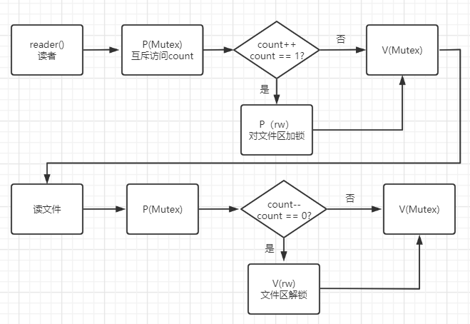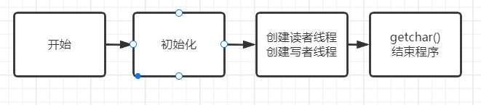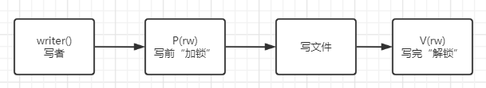

**4.3关键代码**

**//main()**

//创建读者线程

for(i = 0; i < READER_COUNT; i++) {

tp[i].id = i+1;

hThreads[i] = CreateThread(NULL, 0, reader, &tp[i], 0, &readerID[i]);

if(hThreads[i] == NULL)

return -1;

}

//创建写者线程

for(i = 0; i < WRITER_COUNT; i++) {

tp[i].id = i+1;

hThreads[READER_COUNT + i] = CreateThread(NULL, 0, writer, &tp[i], 0, &writerID[i]);

if(hThreads[READER_COUNT + i] == NULL) return -1;

}

//reader()

flag0[id-1] = 1;

WaitForSingleObject(Mutex, INFINITE); //P(Mutex)

count++;

if(count == 1) //第一个读线程给共享文件加锁

WaitForSingleObject(rw, INFINITE); //P(rw)

if(!flag) { //当主程序终止时，还没开始操作子线程终止

flag0[id-1] = 0;

return 0;

}

printf("读线程%d读文件中...\n", id);

ReleaseMutex(Mutex); //V(Mutex)

//模拟读文件操作

Sleep(rand() % 3000);

WaitForSingleObject(Mutex, INFINITE); //P(Mutex)

printf("读线程%d读文件结束\n", id);

count--;

if(count == 0) //当没有读线程时给共享文件开锁

ReleaseSemaphore(rw, 1, NULL); //V(rw)

ReleaseMutex(Mutex); //V(Mutex)

flag0[id-1] = 0;

**五、实验结果与分析**

**5.1实验结果**

程序启动：

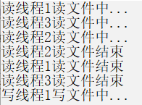

按下键盘，等待所有的子程序运行完成后，主程序结束：

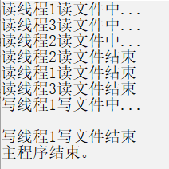

**5.2分析**

可以看出，只有当读程序全部结束后，写程序才能运行。只要有读程序还在读，写程序就要一直阻塞等待，可能“饿死”。因此，在这种算法中，读者是优先的。

**六、小结与心得体会**

通过本题，我回顾了操作系统进程、线程有关概念，针对经典的同步、互斥、死锁和饥饿问题进行并发程序设计。了解了互斥对象并利用互斥与同步操作编写了读者-写者问题的并发程序，加深对P（semWait）、V（semSignal）原语以及利用PV原语进行线程间同步与互斥操作的理解。